
NOTIZIE, PRIMO PIANO

La dura verità su Facebook. E Google. E Youtube. E Amazon. E perché vanno fermati

by Stefano Tacconi • 28 giugno 2018
Finché sono musicisti e letterati – il diritto d’autore come lo conoscevamo è stato spazzato via da Youtube e Google – si potrà pensare: «Chi se ne importa». Ma il prossimo a perdere il lavoro potresti essere tu, minaccia l'autore americano Jonathan Taplin.
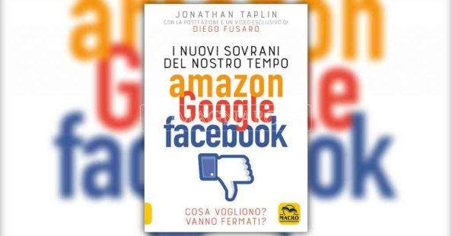
Motori di ricerca, social, e-commerce: chi non li usa? Sono comodi, veloci, praticissimi. Ti hanno cambiato la vita in meglio. E presto ti renderanno disoccupato e ti getteranno sul lastrico. È la tesi di Jonathan Taplin, autore di «I nuovi sovrani del nostro tempo. Amazon, Google, Facebook» (Macro Edizioni, 288 pp., € 18,60), uno dei primi autori a porre in dubbio il modello di business dei giganti del web, basato sul mito del «Muoviti velocemente e spacca cose». Una lettura piacevole e ricca di dati, ma terrificante, perché spiega come questa strategia supportata dalla potenza globale USA stia distruggendo interi settori e centinaia di migliaia di posti di lavoro. Senza offrire nulla in cambio, se non una gigantesca illusione collettiva. Il problema non è tanto la privacy: risparmiamo tempo e denaro servendoci dei servizi “disruptive”, ma si tratta di pochi euro. Finché sono musicisti e letterati – il diritto d’autore come lo conoscevamo è stato spazzato via da Youtube e Google – si potrà pensare: «Chi se ne importa». Ma il prossimo a perdere il lavoro potresti essere tu, minaccia Taplin non senza ragioni. Qualcuno al governo è disponibile a guardare al di là del proprio naso? Sono domande che le coop culturali si pongono da tempo, ricordo diversi interventi nella direzione nazionale di Culturmedia. Con scarso successo: la massa tende a essere solidale con Uber e Facebook, piuttosto che col taxista e il giornalista che perdono il lavoro. Poi però non dite che non ve l’avevamo detto.

